МОСКОВСКИЙ ГОСУДАРСТВЕННЫЙ ОТКРЫТЫЙ ПЕДАГОГИЧЕСКИЙ

УНИВЕРСИТЕТ Им. М.А. Шолохова

КУРСОВАЯ РАБОТА ПО ТЕМЕ:
«МЕТОДИКА ИСПОЛЬЗОВАНИЯ КОМПЮТЕРНЫХ МОДЕЛЕЙ НА ПРИМЕРЕ КУРСА КВАНТОВОЙ ФИЗИКИ В 11 КЛАССЕ»

СУВОРОВ АЛЕКСАНДР ВЛАДИМИРОВИЧ
4КУРС ФИЗ-МАТ фак.
Гр. ФИЗИКА

МОСКВА 2001
План курсовой:

Введение 3 Компьютерный модели в школьном курсе физики 5
Методика применения компьютерных моделей в школьном курсе физики. 8
Как начинать работать с компьютерным курсом. 10
Как проводить первые уроки в компьютерном классе. 10
Компьютерные модели для курса
«Квантовая физика 11 класс» 12
Заключение 19

Список литературы и сайтов 21

Введение

Важнейшей задачей школы, в том числе и преподавания физики, является формирование личности, способной ориентироваться в потоке информации в условиях непрерывного образования. Осознание общечеловеческих ценностей возможно только при соответствующем познавательном, нравственном, этическом и эстетическом воспитании личности. В связи с этим первую цепь можно конкретизировать более частными целями: воспитание у школьников в процессе деятельности положительного отношения к науке вообще и к физике в частности; развитие интереса к физическим знаниям, научно - популярным статьям, жизненным проблемам. Физика является основой естествознания и современного научно - технического прогресса, что определяет следующие конкретные цели обучения: осознание учащимися роли физики в науке и производстве, воспитание экологической культуры, понимание нравственных и этических проблем, связанных с физикой.
Квантовую физику изучают в конце школьного курса физики, причем изучают впервые. Нигде на протяжении всего школьного курса физики учащиеся не встречались с дуализмом свойств частиц, вещества и поля, с дискретностью энергии, со свойствами ядра атома, с элементарными частицами. Лишь о строении атома школьники получили самые первоначальные представления в курсе физики VIII класса и более полные—в курсе химии IX класса. Это обстоятельство требует от учителя так построить учебный процесс, чтобы при первичном изучении материала добиваться глубокого и прочного усвоения его учащимися. Необходима продуманная работа по закреплению и применению изучаемого материала при решении задач, выполнении лабораторных работ, работе с дидактическим материалом и т. д. Пониманию и усвоению раздела способствуют оценочные расчеты, например, волн де Бройля, связанных с различными объектами, размера ядра, его плотности, энергии связи и т. п.
Для повышения качества усвоения материала очень важно опираться на ранее полученные знания. Например, при изучении правил смещения при радиоактивном распаде и при изучении ядерных реакций необходимо широко опираться на законы сохранения массы и заряда. Перед изучением строения атома целесообразно повторить понятие центростремительного ускорения, законы Ньютона, закон Кулона, а также те сведения о строении атома, которые учащиеся получили в VIII классе на уроках физики и в IX классе при изучении химии.
Особенность содержания квантовой физики также накладывает отпечаток на методику ее изучения. В этом разделе учащихся знакомят со своеобразием свойств и закономерностей микромира, которые противоречат многим представлениям классической физики. От школьников для его усвоения требуется не просто высокий уровень абстрактного, но и диалектическое мышление. Противоречия волна—частица, дискретность—непрерывность рассматривают с позиций диалектического материализма. Поэтому при изучении этого раздела учителю важно опираться на те философские знания, которые получили учащиеся в курсе обществоведения, чаще напоминать им, что метафизическому противопоставлению (либо да, либо нет) диалектика противопоставляет утверждение: и да, и нет (в одних конкретных условиях—да, в других—нет). Поэтому нет ничего удивительного в том, что свет в одних условиях (интерференции, дифракции) ведет себя как волна, в других—как поток частиц.
Для облегчения усвоения квантовой физики необходимо в учебном процессе широко использовать различные средства наглядности. Но число демонстрационных опытов, которые можно поставить при изучении этого раздела, в средней школе очень невелико. Поэтому, кроме эксперимента, широко используют рисунки, чертежи, графики, фотографии треков, плакаты, диапозитивы и компьютерные модели. Прежде всего необходимо иллюстрировать фундаментальные опыты (опыт Резерфорда по рассеянию а-частиц, опыты Франка и Герца и др.), а также разъяснять принцип устройства приборов, регистрирующих частицы, ускорителей, атомного реактора, атомной электростанции и т. п. При изучении этого раздела широко используют учебные кинофильмы «Фотоэффект», «Фотоэлементы и их применение», «Давление света», «Радиоактивность и атомное ядро», «Ядерная энергетика в мирных целях», кинофрагменты «Дискретность энергетических уровней атома (опыт Франка — Герца)», «Природа линейчатых спектров атомов водорода», диафильмы «Трековые приборы в ядерной физике», «Ускорители заряженных частиц», «Этот мирный добрый атом», «Строение атома и атомного ядра», а также диапозитивы «Атомное ядро» и настенные таблицы («Атомная электростанция» и др.).
Одним из наиболее перспективных направлений использования информационных технологий в физическом образовании является компьютерное моделирование физических явлений и процессов. Компьютерные модели легко вписываются в традиционный урок, позволяя учителю продемонстрировать на экране компьютера многие физические эффекты, а также позволяют организовывать новые, нетрадиционные виды учебной деятельности учащихся. В этой курсовой работе мы будим использовать как пример компьютерный курс «Открытая физика 1.0».
Компьютерный курс "Открытая физика 1.0" прошёл сертификацию в Институте информатизации образования Министерства образования России, он соответствует программе курса физики для общеобразовательных учреждений России и рекомендован Министерством образования России в качестве учебного пособия для средних школ.
Данный курс является мощным средством интенсификации занятий и повышения интереса учащихся к физике и рекомендуется учащимся средних школ, техникумов, лицеев, колледжей, студентам не физических специальностей, лицам, самостоятельно изучающим физику, а также абитуриентам и преподавателям. Учебный компьютерный курс "Открытая физика1.0, часть I" содержит в виде отдельных модулей огромное количество интерактивных компьютерных моделей, которые позволяют наблюдать на экране компьютера симуляции физических экспериментов, десятки видеозаписей натурных экспериментов и 1 час звуковых пояснений в виде фрагментов лекций, которые читает научный руководитель проекта С. М. Козел.
Компьютерные модели позволяют пользователю управлять поведением объектов на экране монитора, изменяя начальные условия экспериментов, и проводить разнообразные физические опыты. Некоторые модели позволяют наблюдать на экране монитора, одновременно с ходом эксперимента, построение графических зависимостей от времени ряда физических величин, описывающих эксперимент. Видеозаписи натурных экспериментов делают курс более привлекательным и позволяют сделать занятия живыми и интересными. Особо подчеркнём, что к каждой компьютерной модели и к каждому видеофрагменту даны пояснения физики наблюдаемых экспериментов и явлений. Эти пояснения можно не только прочитать на экране дисплея и при необходимости распечатать, но и прослушать, если ваш компьютер укомплектован звуковой картой.

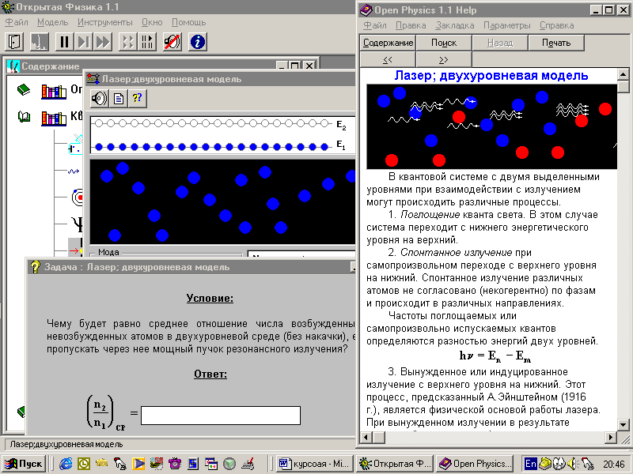
Рис. 1 Общий вид программы с открытой моделью «Лазер: двухуровневая модель»,задачей на эту тему и теорией по теме.

Компьютерный курс назван "Открытой физикой", так как его модульный состав даёт большую свободу в выборе компьютерных моделей и соответствующих экспериментов. В дальнейшем предполагается разработка открытых версий на основе новейших компьютерных технологий. Это позволит создавать открытые образовательные продукты для сети Internet и дистанционного образования. В перспективе учитель сможет менять наполнение курса в зависимости от своих целей, создавать собственные пояснения и задания к компьютерным моделям, сохранять начальные условия запланированных экспериментов, вводить в курс новые задачи и вопросы.

Компьютерный модели в школьном курсе физики

В настоящее время количество компьютерных программ, предназначенных для изучения физики, исчисляется десятками, только лазерных дисков выпущено более десяти. Эти программы уже можно классифицировать в зависимости от вида их использования на уроках :
- обучающие программы;
- демонстрационные программы;
- компьютерные модели;
- компьютерные лаборатории;
- лабораторные работы;
- пакеты задач;
- контролирующие программы;
- компьютерные дидактические материалы.
Разумеется, приведённая классификация является достаточно условной, так как многие программы включают в себя элементы двух или более видов программных средств, тем не менее, она полезна тем, что помогает учителю понять, какой вид деятельности учащихся можно организовать, используя ту или иную программу.
Когда же следует использовать компьютерные программы на уроках физики? Прежде всего, необходимо осознавать, что применение компьютерных технологий в образовании оправдано только в тех случаях, в которых возникает существенное преимущество по сравнению с традиционными формами обучения. Одним из таких случаев является преподавание физики с использование компьютерных моделей. Следует отметить, что под компьютерными моделями автор понимает компьютерные программы, имитирующие физические опыты, явления или идеализированные модельные ситуации, встречающиеся в физических задачах. Компьютерные модели позволяют получать в динамике наглядные запоминающиеся иллюстрации физических экспериментов и явлений, воспроизвести их тонкие детали, которые могут ускользать при наблюдении реальных экспериментов . Компьютерное моделирование позволяет изменять временной масштаб, варьировать в широких пределах параметры и условия экспериментов, а также моделировать ситуации, недоступные в реальных экспериментах. Некоторые модели позволяют выводить на экран графики временной зависимости величин, описывающих эксперименты, причём графики выводятся на экран одновременно с отображением самих экспериментов, что придаёт им особую наглядность и облегчает понимание общих закономерностей изучаемых процессов. В этом случае графический способ отображения результатов моделирования облегчает усвоение больших объёмов получаемой информации.
При использовании моделей компьютер предоставляет уникальную, не реализуемую в реальном физическом эксперименте, возможность визуализации не реального явления природы, а его упрощённой теоретической модели с поэтапным включением в рассмотрение дополнительных усложняющих факторов, постепенно приближающих эту модель к реальному явлению . Кроме того, не секрет, что возможности организации массового выполнения разнообразных лабораторных работ, причём на современном уровне, в средней школе весьма ограничены по причине слабой оснащённости кабинетов физики. В этом случае работа учащихся с компьютерными моделями также чрезвычайно полезна, так как компьютерное моделирование позволяет создать на экране компьютера живую, запоминающуюся динамическую картину физических опытов или явлений.
В то же время использование компьютерного моделирования не должно рассматриваться в качестве попытки подменить реальные физические эксперименты их симуляциями, так как число изучаемых в школе физических явлений, не охваченных реальными демонстрациями, даже при блестящем оснащении кабинета физики, очень велико. Несколько условный характер отображения результатов компьютерного моделирования можно компенсировать демонстрацией видеозаписей натурных экспериментов, которые дают адекватное представление о реальном протекании физических явлений.
Значительное число компьютерных моделей, достаточно полно охватывающих такие разделы физики, как механика, молекулярная физика и термодинамика, содержится в первой части мультимедийного компьютерного курса "Открытая физика 1.0". Некоторые модели курса позволяют одновременно с ходом эксперимента наблюдать в динамическом режиме построение графических зависимостей от времени ряда физических величин, описывающих эксперимент. Подобные модели представляют особую ценность, так как учащиеся, как правило, испытывают значительные трудности при построении и чтении графиков.
Компьютерные модели курса "Открытая физика 1.0" легко вписываются в традиционный урок и позволяют учителю организовывать новые, нетрадиционные виды учебной деятельности учащихся. Приведём в качестве примеров два вида такой деятельности, опробованные нами на практике :
- Урок - исследование. Учащимся предлагается самостоятельно провести небольшое исследование, используя компьютерную модель, и получить необходимые результаты. Тем более, что многие модели позволяют буквально за считанные минуты провести такое исследование. В этом случае урок приближается к идеалу, так как ученики получают знания в процессе самостоятельной творческой работы, ибо знания необходимы им для получения конкретного, видимого на экране компьютера, результата. Учитель в этом случае является лишь помощником в творческом процессе овладевания знаниями. Разумеется, такой урок можно провести только в компьютерном классе.
- Урок решения задач с последующей компьютерной проверкой. Учитель предлагает учащимся для самостоятельного решения в классе или в качестве домашнего задания задачи, правильность решения которых они могут проверить, поставив затем компьютерные эксперименты. Возможность самостоятельной последующей проверки в компьютерном эксперименте полученных результатов усиливает познавательный интерес, делает работу учащихся творческой, а зачастую приближает её по характеру к научному исследованию. В результате многие учащиеся начинают придумывать свои задачи, решать их, а затем проверять правильность своих рассуждений, используя компьютерные модели. Учитель может сознательно побуждать учащихся к подобной деятельности, не опасаясь, что ему придётся решать "ворох" придуманных учащимися задач, на что обычно не хватает времени. Ведь для проверки правильности полученного ответа достаточно провести компьютерный эксперимент, что занимает обычно меньше одной минуты, к тому же такие эксперименты проводят сами учащиеся. Более того, составленные школьниками задачи можно использовать в классной работе или предложить остальным учащимся для самостоятельной проработки в виде домашнего задания. Авторы задач при этом могут стать активными помощниками учителя, помогая однокласникам решать свои авторские задачи, а также проверяя работы и выставляя оценки.
Необходимо отметить, что сильно усложняет работу с компьютерным курсом "Открытая физика 1.0" ограниченное число задач и вопросов, которыми авторы сопровождают модели. Опыт работы показывает, что каждая модель должна сопровождаться, по крайней мере, десятком задач различной сложности, тогда работа с курсом даст действительно высокий учебный эффект. Было бы идеально, если бы к компьютерному курсу прилагался задачник с вопросами и задачами, содержание которых было бы согласовано с функциональными возможностями моделей. Наличие такого задачника существенно упростило бы работу учителя по использованию данного курса на уроках физики и позволило бы активно рекомендовать его учащимся для домашней работы.
Тем не менее, даже на сегодняшний день, компьютерный курс "Открытая физика 1.0", безусловно, является чрезвычайно полезным при изучении физики как в классе, так и при индивидуальной работе. А вот как эффективно использовать этот курс на уроках, а также как составлять задания к компьютерным моделям и формировать из них лабораторные работы, мы рассмотрим в следующей главе.
Итак, подведём итоги. Можно ли преподавать физику с использованием компьютерных моделей? Разумеется, да. Более того, роль компьютерного моделирования в учебном процессе будет повышаться по мере появления новых компьютерных программ. Однако, качественный скачок в этой области будет возможен только тогда, когда разработчики компьютерных программ осознают, что для получения действительно эффективных программ им необходим тесный контакт с учителями, которые хорошо знакомы с компьютерными технологиями и активно используют эти технологии при работе с учащимися .

Методика применения компьютерных моделей в школьном курсе физики.

Прежде всего чрезвычайно удобно использовать компьютерные модели в качестве демонстраций при объяснении нового материала или при решении задач. Согласитесь, что гораздо проще и нагляднее показать как электрон в соответствии с моделью Бора перескакивает в атоме с орбиты на орбиту, что сопровождается поглощением или испусканием кванта, используя компьютерную модель , чем объяснять это при помощи доски и мела. А если учесть, что данная модель позволяет одновременно с переходом электрона на другую орбиту показать в динамическом режиме соответствующий переход на диаграмме электронных уровней, а также вид соответствующей спектральной линии, то становится ясно, что данную демонстрацию невозможно обеспечить другими средствами. Конечно подобная демонстрация будет иметь успех, если учитель работает с небольшой группой учащихся, которых можно рассадить вблизи монитора, или в кабинете имеется проекционная техника, позволяющая отобразить экран компьютера на стенной экран большого формата подобно кодослайду (указанная техника начинает появляться в школах города). В противном случае учитель может предложить учащимся самостоятельно поработать с моделями в компьютерном классе (такая возможность уже не является экзотикой) или в домашних условиях, что иногда бывает наиболее реально.
Разумеется дети с большим интересом повозятся с предложенными моделями, испробуют все регулировки, как правило, не особенно вникая в физическое содержание происходящего на экране. Как показывает практический опыт обычному школьнику может быть интересна в течении 3-5 минут в зависимости от красочности и сложности, а затем неизбежно возникает вопрос: А что делать дальше?
К сожалению авторы программ не продумали методику использования моделей в процессе индивидуального обучения, задачи и вопросы, которые прилагаются к моделям крайне не многочисленны и не всегда удачны, то есть выбора практически нет. Что же делать чтобы урок в компьютерном классе был не только интересен по форме но и дал максимальный учебный эффект? Учителю необходимо заранее подготовить план работы для учащихся с выбранной для изучения компьютерной моделью, сформулировать задачи, согласованные с возможностями модели, а также желательно предупредить учащихся, что им будет необходимо ответить на вопросы или написать небольшой отчёт о проделанной работе. Идеальным является вариант, при котором учитель в начале урока раздаёт учащимся указанные материалы в распечатанном виде. Какие же виды учебной деятельности можно предложить учащимся при работе с компьютерными моделями?
- Прежде всего это знакомство с моделью, то есть небольшая исследовательская работа - экскурс по устройству модели и её функциональным возможностям, в которую входит знакомство с основными регулировками модели. В ходе этой работы учитель в компьютерном классе, переходя от ученика к ученику помогает освоить модель, поясняя наиболее сложные моменты и задавая вопросы, отвечая на которые учащиеся глубже вникают в суть происходящего на экране.
- После того как компьютерная модель освоена в первом приближении, имеет смысл предложить учащимся выполнить 1 - 3 компьютерных эксперимента. Эти эксперименты позволят учащимся научиться уверенно управлять происходящем на экране и вникнуть в смысл демонстраций.
- Далее, если модель позволяет, можно предложить учащимся экспериментальные задачи, то есть задачи для решения которых не обязательно производить вычисления, а необходимо продумать и поставить соответствующий компьютерный эксперимент. Как правило учащиеся с особым энтузиазмом берутся за решение таких задач. Цель подобных заданий...
- На данном этапе, когда учащиеся уже достаточно хорошо овладели моделью и углубили свои знания по изучаемому явлению, имеет смысл предложить 2 - 3 задачи не требующих длительного решения, которые необходимо решить без использования компьютера (некоторых учеников даже необходимо отсадить подальше от ...), а затем проверить полученный ответ, поставив эксперимент на компьютере. Задачи, правильность решения которых можно проверить, используя компьютерную модель. При составлении таких задач необходимо учитывать как функциональные возможности модели, так и диапазоны изменения числовых параметров заложенные авторами модели. Следует отметить, что, если эти задачи решаются в компьютерном классе, то их решение не должно превышать 5 -8 минут. В противном случае работа с компьютером становится мало эффективной. Задачи, требующие более длительного решения имеет смысл предлагать в виде домашнего задания. Задачи, требующие более длительного решения, имеет смысл предлагать для предварительной проработки в виде домашнего задания и только после этого использовать их в компьютерном классе.
- Наиболее способным учащимся можно предложить исследовательские задачи, то есть задачи в ходе решения которых учащимся необходимо спланировать и провести ряд компьютерных экспериментов, которые бы позволили подтвердить или опровергнуть определённые закономерности. Самым продвинутым ученикам можно предложить самостоятельно сформулировать такие закономерности.
- Творческие задания лучше предложить ученикам в виде домашнего задания. В рамках таких заданий учащиеся самостоятельно придумывают и решают задачи, а затем проверяют свои результаты в компьютерном классе.

Как начинать работать с компьютерным курсом.

Идеально начинать работать с компьютерным курсом "Открытая физика 1.0" в индивидуальном режиме с одним или двумя учениками. Можно также попробовать использовать курс при работе с небольшой группой учащихся в рамках факультативных занятий. Это наиболее мягкие режимы, которые позволят вам хорошо освоить компьютерный курс, а также понять основные сложности, связанные с таким способом преподавания и, возможно, разработать собственные приёмы и методики использования курса на уроках. После того, как вы достаточно хорошо освоите компьютерные модели курса, можно начинать демонстрировать опыты с их использованием при объяснении материала в классе, если, конечно, у вас есть возможность использовать монитор с экраном не менее 17 дюймов или мультимедийный проектор.
К сожалению, в данной версии компьютерного курса отсутствует функция сохранения числовых значений параметров экспериментов, поэтому у вас не будет возможности подготовить серию опытов с выбранными вами параметрами и заранее записать их в долговременную память компьютера, чтобы затем показать на уроке. Начальные условия опытов имеет смысл подобрать заранее и записать их для себя на бумаге, чтобы на уроке не возникало заминок или невразумительных экспериментов. На уроке же вам придётся заново устанавливать выбранные значения параметров, что при работе в классе не всегда удобно. Поэтому, если для вас не важны начальные условия хотя бы некоторых экспериментов, то лучше оставить их такими, какими предлагают авторы курса. В этом случае, после открытия окна модели для демонстрации эксперимента достаточно нажать кнопку "Старт".
При использовании моделей для демонстрации экспериментов, постарайтесь привлечь кого-нибудь из учащихся в качестве помощника, так как, особенно на первых порах, вам будет достаточно сложно манипулировать мышью и одновременно давать необходимые пояснения классу. Конечно, необходимо заранее подготовить подробный план демонстраций и объяснить помощнику, что и в какой момент от него потребуется. Лучше всего дать ему список экспериментов с указанием начальных условий, тогда он сможет подготовить очередной опыт, пока вы обсуждаете с классом результаты предыдущего эксперимента или какой-нибудь другой вопрос.
И только после того как компьютерный курс вами будет более или менее освоен, имеет смысл начинать с ним работать в компьютерном классе с большой группой учащихся

Как проводить первые уроки в компьютерном классе.

Следует особо отметить, что на первых уроках в компьютерном классе, желательно присутствие, особенно в течении первых 10-15 минут, учителя информатики или коллеги, знакомого со спецификой класса, так как наверняка будут возникать технические сбои и неполадки, даже если накануне вы всё проверили и убедились в полной исправности оборудования и программного обеспечения (испытано не один раз, особенно на открытых уроках).
В компьютерном классе с большой группой ребят лучше начинать с фрагмента урока длительностью не более 10-15 минут, причём обязательно следует учесть, что все правила работы, а также задания, которые учащиеся будут должны выполнить, необходимо разъяснить им до того, как они сели за компьютеры. Это даже лучше сделать не в компьютерном классе, а в кабинете физики. После того, как ваши ученики окажутся перед экранами компьютеров, общаться с ними будет возможно только индивидуально. Многолетний опыт показывает, что ребята так сильно увлекаются работой (не обязательно продуктивной), что учителя они просто не слышат, как бы громко он к ним ни обращался.
Только после того, как вы проведёте несколько фрагментов уроков и на своём опыте ощутите основные преимущества и трудности такого преподавания, имеет смысл попытаться провести целый урок в компьютерном классе. Для этого вам лучше разработать подробный план урока, а также сформулировать вопросы и задания к компьютерным моделям, которые будут предложены учащимся для изучения, причём вряд ли целесообразно предлагать для изучения на одном уроке более двух-трёх моделей. Для того, чтобы урок дал максимальный эффект, необходимо вопросы и задания к моделям заранее распечатать и раздать учащимся в начале урока. Часть разработанных нами заданий, которые вы можете использовать на своих уроках, содержится на дискете данного методического комплекта. Содержание дискеты приведено в приложении.
При разработке плана урока постарайтесь учесть, что длительность работы ребят за компьютерами не должна превышать 30 минут, так как они обязательно должны в конце урока оформить небольшой отчёт (можно в виде ответов на заготовленные вами вопросы) с осмыслением выполненной работы. Возможно, стоит обсудить всей группой основные трудности и обменяться мнениями о полученных результатах. Компьютерные уроки без указанной концовки, как показывает опыт, менее эффективны.
Заметим, что на первых уроках, возможно, следует выделять учащимся время на не запланированные вами эксперименты. Пусть они познакомятся даже с не относящимися к теме урока моделями (ведь на первых порах им всё интересно), иначе они обязательно будут пытаться делать это украдкой. После этого стоит обсудить с учащимися следующие вопросы:
- Какие модели с их точки зрения самые интересные?
- Что они узнали нового, поработав с той или иной моделью?
- Какие опыты они поставили и какие получили результаты?
Цель обсуждения - показать, что поставить осмысленный опыт и получить результат совсем не просто и здесь есть чему поучиться. Возможно, даже имеет смысл объявить конкурс на самый интересный опыт. Пусть ребята вволю поэкспериментируют и как следует освоят интерфейс курса. Это вам сэкономит время на последующих уроках.

Конечно, если вы смелый и решительный учитель, то можете сразу попытаться провести целый урок в компьютерном классе. Но, в таком случае, постарайтесь психологически подготовиться к тому, что урок будет скомкан или вообще сорван как по техническим причинам, так и по причинам того, что ни вы, ни ваши ученики к такому старту, возможно, окажетесь не готовы.

Компьютерные модели для курса «Квантовая физика 11 класс».

Краткое описание моделей, примеры теории и задач входящих в компьютерный курс Квантовой физики:

- Фотоэффект Компьютерная программа предназначена для изучения законов фотоэлектрического эффекта. Предусмотрена возможность выбора ряда параметров: длины волны и интенсивности падающего света, величины и знака напряжения между анодом и фотокатодом. Программа позволяет измерить задерживающий потенциал и определить красную границу фотоэффекта.
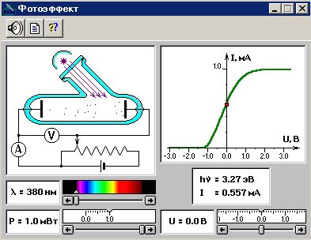
Теория:
Фотоэффектом называют вырывание электронов из вещества под действием света. Фотоэффект был открыт Г. Герцем (1887 г.). Теория фотоэффекта была развита А.Эйнштейном (1905 г.) на основе квантовых представлений. Классическая волновая теория света оказалась неспособной объяснить закономерности этого явления.

Согласно квантовых представлений свет излучается и поглощается отдельными порциями (квантами), энергия Е которых пропорциональна
частоте ν
E=hν
,
где h=6.63*10⁻³⁴Дж*с - постоянная Планка.
Чтобы вырвать электрон из вещества, нужно сообщить ему энергию, превышающую работу выхода А. Максимальная кинетическая энергия фотоэлектрона определяется согласно Эйнштейну уравнением
Это уравнение объясняет основные закономерности фотоэффекта:
1. Количество электронов, вырываемых с поверхности металла в секунду, прямо пропорционально световому потоку Р.
2. Максимальная кинетическая энергия фотоэлектронов линейно возрастает с частотой света ν и не зависит от падающего светового потока.
Если между фотокатодом и анодом вакуумного фотоэлемента создать электрическое поле, тормозящее движение электронов к аноду, то при некотором значении задерживающего напряжения U₀ анодный ток прекращается. Величина Uз определяется соотношением
Если частота света меньше некоторой определенной для данного вещества минимальной частоты ν_{min}, то фотоэффект не происходит ("красная граница фотоэффекта")
, или
У щелочных металлов красная граница лежит в диапазоне видимого света.

- Комптоновское рассеяние Программа позволяет изучить явление рассеяния g - квантов на свободных электронах и познакомиться с понятием комптоновской длины волны (постоянная Комптона). Возможно изменение ряда параметров компьютерного эксперимента: длины волны падающего излучения и угла рассеяния фотона. На экран дисплея выводится график зависимости интенсивности рассеянного излучения от длины волны фотона, рассеянного под заданным углом.

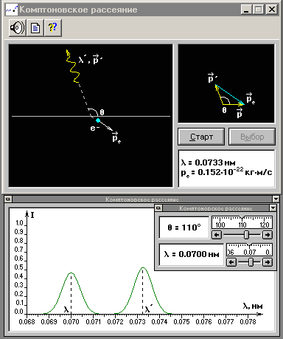
Теория:
Явление Комптона состоит в изменении длины волны рентгеновских лучей, происходящем при их рассеянии на электронах, входящих в состав легких атомов. Это явление было открыто в 1923 г. Комптоновское рассеяние объясняется на основе представления о фотонах, имеющих энергию
и импульс , где h=6.63*10 ⁻³⁴Дж*c - постоянная Планка, ν- частота фотона. Процесс рассеяния сводится к столкновению фотонов с электронами, которые можно приближенно считать свободными.
Расчет, выполненный на основе законов сохранения энергии и импульса, приводит к следующему соотношению:
,
где - длина волны падающего излучения, - длина волны рассеянного излучения, m- масса электрона, с - скорость света, θ- угол рассеяния.
Величина
нм

называется постоянной Комптона.
В спектре рассеянного излучения наряду со смещенной спектральной линией с длиной волны наблюдается и несмещенная спектральная линия с длиной волны λ. Наличие несмещенной линии объясняется тем, что часть фотонов рассеивается на электронах , сильно связанных с атомами. Соотношение интенсивностей смещенной и несмещенной линий зависит от рода материала.
Явление Комптона является ярким подтверждением квантовой теории.

- Постулаты Бора Программа предназначена для изучения квантовых свойств атомных систем. Она позволяет познакомиться с понятием энергетических уровней атома водорода с правилом квантования стационарных боровских орбит, а также с квантовыми переходами между уровнями.
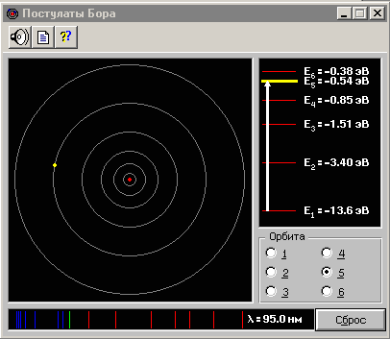

- Квантование электронных орбит Компьютерная программа предназначена для ознакомления с квантовыми постулатами Бора и теорией де Бройля о двойственной природе микрообъектов, то есть о наличии у них корпускулярных и волновых свойств. Программа иллюстрирует правило квантования круговых боровских орбит в атоме водорода, которое с точки зрения де Бройля сводится к утверждению о существовании стоячих электронных волн на стационарных орбитах.

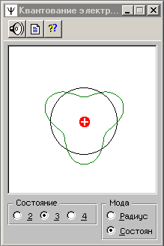

- Волновые свойства частиц Программа представляет компьютерный эксперимент по прохождению электронного пучка через одну или две щели. Она позволяет познакомиться с проявлением двойственной природы микрообъектов, то есть наличием у них волновых и корпускулярных свойств. Иллюстрируется принцип неопределенности Гейзенберга.
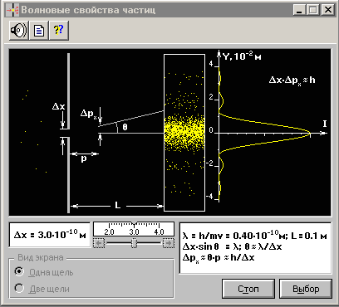

- Дифракция электронов Программа иллюстрирует основную концепцию современной квантовой физики - понятие двойственной природы всех материальных объектов. Она моделирует явление рассеяния электронов в кристаллах с помощью мысленного эксперимента по дифракции электронных волн на одномерной решетке. Показано, что дифракционная картина образуется в результате вероятностного процесса. Предусмотрена возможность изменения периода решетки и скорости электронов.
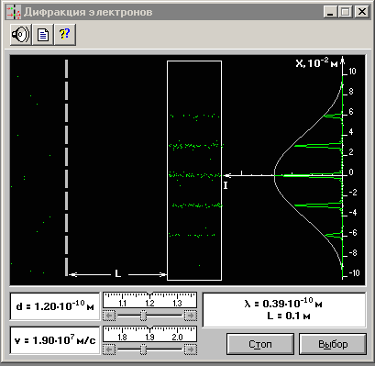 На экран дисплея выводятся значение длины волны электронов и график
распределения интенсивности в дифракционной картине.

- Лазер; двухуровневая модель Компьютерная программа представляет модель различных процессов, возникающих при распространении резонансного светового пучка в квантовой системе с двумя энергетическими уровнями: поглощение фотонов, спонтанное и стимулированное излучение. Программа позволяет познакомиться с понятиями накачки, инверсной населенности уровней и усилителя света.
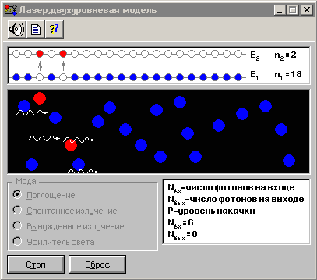

- Энергия связи ядер Программа предназначена для ознакомления с понятием энергии связи ядер и дефекта массы. На экран выводятся графики зависимости числа нейтронов от числа протонов в стабильных ядрах и зависимости удельной энергии связи нуклонов в ядре от массового числа. Программа позволяет подбирать различные сочетания чисел нейтронов и протонов для образования стабильного ядра и определить для этого ядра формулу химического элемента и удельную энергию связи.
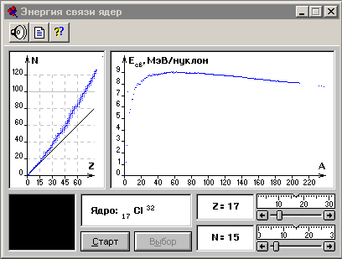

- Относительность длины Программа позволяет изучить постулаты специальной теории относительности Эйнштейна - принцип относительности и принцип постоянства скорости света. Программа моделирует эксперимент по измерению длины твердого тела двумя наблюдателями, находящимися в различных инерциальных системах отсчета. Возможно изменение относительной скорости систем отсчета. Результат измерения длины стержня в движущейся системе отсчета выводится на экран дисплея.
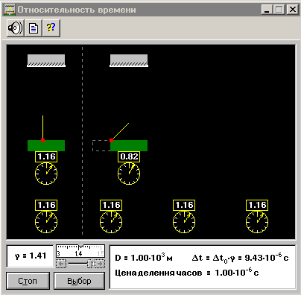

- Относительность времени Программа позволяет познакомиться с одним из важных следствий специальной теории относительности Эйнштейна - относительностью промежутков времени. На экране дисплея представлен эксперимент по измерению интервала времени между двумя событиями наблюдателями в различных системах отсчета. Результаты измерения собственного времени и времени по часам движущегося наблюдателя выводятся на экран дисплея.
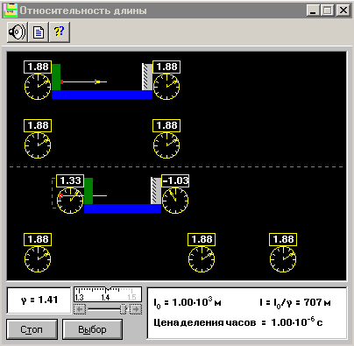

Так же в каждую модель входит по одной задаче а завершает курс две видеозаписи эксперемента с точным объяснением темы.
- Серия Бальмера водорода.

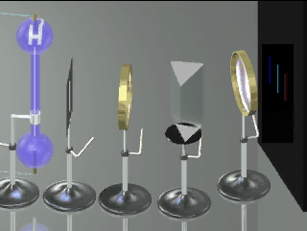
- Деление ядер .

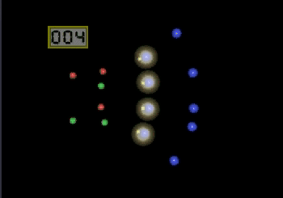
Прежде всего, на основе вашего календарного плана определите, какие компьютерные модели вы сможете использовать при объяснении нового материала и/или предложить учащимся для работы в компьютерном классе. Далее имеет смысл к каждой выбранной модели составить таблицу, в которую следует занести названия параметров, которые может изменять пользователь, задавая при этом начальные условия экспериментов, обозначения этих параметров, пределы и шаг их изменения. В эту таблицу также следует занести аналогичную информацию о параметрах модели, которые рассчитываются компьютером при выполнении экспериментов, и выводятся на экран монитора. Для создания такой таблицы нужно открыть соответствующую модель, определить диапазоны изменения регулируемых параметров, а затем провести несколько экспериментов с крайними значениями этих параметров, чтобы определить предельные значения и шаг расчёта рассчитываемых параметров.

Заключение
Хочется выразить уверенность, что в следующих версиях курса "Открытая физика" количество компьютерных моделей будет расти, их функциональные возможности станут разнообразнее, а пределы изменения числовых значений параметров, описывающих эксперименты, будут расширены. Надеемся, что со временем появится задачник с вопросами и задачами, условие которых будет согласовано с функциональными возможностями моделей, а также рабочие тетради для учащихся с бланками компьютерных лабораторных работ. Вполне возможно, что через некоторое время появятся компьютерные обучающие задачники, в которых также будут использоваться компьютерные модели. Так что в перспективе учитель будет располагать компьютерной лабораторией, в рамках которой он сможет провести демонстрацию любого эксперимента из курса физики или проиллюстрировать любую задачу из школьного сборника задач.
Необходимо отметить, что сильно усложняет работу с обсуждаемыми курсами при работе с классом и, тем более, при индивидуальной работе ограниченное число задач и вопросов, которыми авторы сопровождают модели. Функциональные возможности моделей позволяют составить значительное число задач различных типов почти к каждой модели, но авторы ограничились лишь одной задачей в "Открытой физике". Надеемся, что со временем появится задачник с вопросами и задачами, условие которых будет согласовано с функциональными возможностями моделей, а также рабочие тетради для учащихся с бланками компьютерных лабораторных работ. Вполне возможно, что через некоторое время появятся компьютерные обучающие задачники, в которых также будут использоваться компьютерные модели. Так что в перспективе учитель будет располагать компьютерной лабораторией, в рамках которой он сможет провести демонстрацию любого эксперимента из курса физики или проиллюстрировать любую задачу из школьного сборника задач.
Тем не менее, даже на сегодняшний день, компьютерные курс "Открытая физика", безусловно, являются чрезвычайно полезными при изучении физики, как в классе, так и при индивидуальной работе. Итак, кратко подведем итоги. Можно ли изучать физику при помощи компьютерных моделей? Безусловно, да. Более того, роль компьютерного моделирования в учебном процессе будет повышаться по мере появления новых компьютерных программ. Однако, качественный скачок в этой области будет возможен тогда, когда разработчики осознают, что, для получения действительно эффективных обучающих программ, им необходим тесный контакт с учителями-педагогами, хорошо знакомыми с компьютерными технологиями и использующими эти технологии при работе с учащимися.

Список литературы и сайтов
Политика в области образования и новые информационные технологии, журнал "Информатика и образование", Москва, ї5, с.10. 1996.
- А. Ф. Кавтрев. Компьютерные программы по физике в средней школе. Журнал "Компьютерные инструменты в образовании", Санкт-Петербург: "Информатизация образования", ї1, с. 42-47, 1998.
- Е. И Бутиков. Лаборатория компьютерного моделирования. Журнал "Компьютерные инструменты в образовании", Санкт-Петербург: "Информатизация образования", ї5, с.26, 1999.
- А. С. Чирцов. Информационные технологии в обучении физике. Журнал "Компьютерные инструменты в образовании", Санкт-Петербург: "Информатизация образования", ї2, с.3, 1999.
- Е. И. Бутиков. Основы классической динамики и компьютерное моделирование. Материалы 7 научно-методической конференции, Академическая Гимназия, Санкт-Петербург - Старый Петергоф, с. 47, 1998.
- А. Ф. Кавтрев. "Компьютерные модели в школьном курсе физики". Журнал "Компьютерные инструменты в образовании", Санкт-Петербург: "Информатизация образования", ї2, с. 41-47, 1998.
- М. И. Башмаков, С. Н. Поздняков, Н. А Резник "Информационная среда обучения", Санкт-Петербург: "Свет", с.121, 1997.
- А. Ф. Кавтрев. "Методика использования компьютерных моделей на уроках физики". Пятая международная конференция "Физика в системе современного образования" (ФССО-99), тезисы докладов, том 3, Санкт-Петербург: "Изд-во РГПУ им. А. И. Герцена", с. 98-99, 1999.
- А. Ф. Кавтрев "Опыт использования компьютерных моделей на уроках физики в школе "Дипломат", Сборник РГПУ им. А. И. Герцена "Физика в школе и вузе", Санкт-Петербург: "Образование", с. 102-105, 1998.
- П. И. Белостоцкий, Г. Ю. Максимова, Н. Н. Гомулина "Компьютерные технологии: современный урок физики и астрономии". Газета "Физика" ї20, с. 3, 1999.
- В.А. Буров «Демонстрационный эксперимент по физике в средней школе». Москва Просвещение 1979г

Сайты, на которых можно познакомиться с некоторыми статьями из приведённого выше списка:
- http://www.college.ru/
- http://www.emc.spb.ru/
- http://www.cacedu.unibel.by/

